<http://www.gov.cn/>

1.V2O1S8(Q(VDFPNS)AFOD3CV

这里的图片没有加alt属性，不符合无障碍性的要求

2.

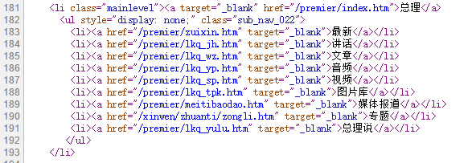

这里的链接都是\_blank，点击后跳转到一个新的页面，用户浏览时会打开很多窗口，用户体验不好。我们可以自定义，然后重用，覆盖打开过得页面。

3.

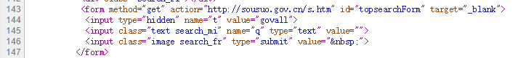

Input与label最好是同时有。

4.

IMG_256

这里的图片，没有alt属性，不符合无障碍性的要求，而且没有设置高或宽，打开时可能会图闪。

news.baidu.com

1.

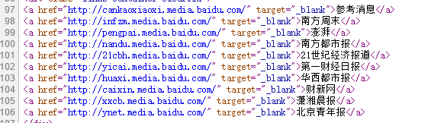

可以省去协议。

\_blank用户体验较不好。

2.

V2O1S8(Q(VDFPNS)AFOD3CV

图片应加alt属性